Các hình ảnh truy cập và thao tác thực hiện rà soát, đối chiếu, phê duyệt

- Địa chỉ truy cập phần mềm: địa chỉ: https://hotich158.moj.gov.vn/

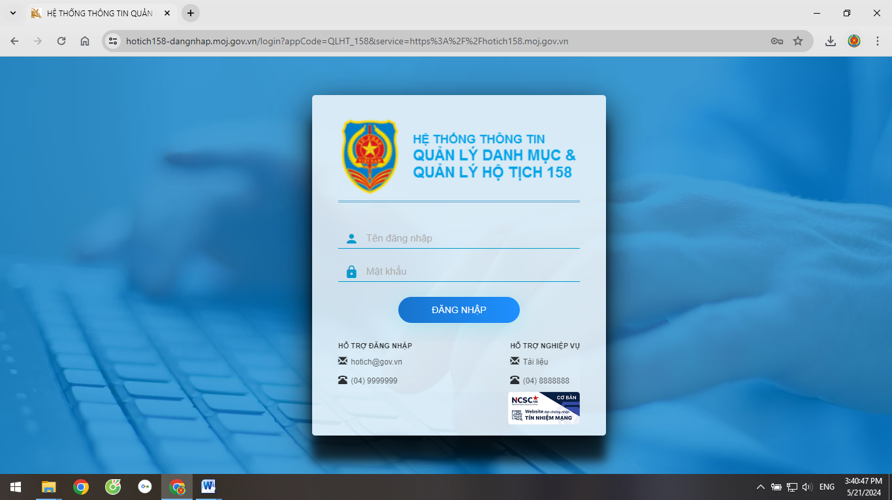
Hình ảnh 1: giao diện phần mềm truy cập
- Tài khoản đăng nhập
Tài khoản người dùng được đồng bộ một cách tự động từ Hệ thống thông tin đăng ký và quản lý hộ tịch sang Phần mềm hộ tịch 158. Người dùng sử dụng tài khoản đã được cấp và mật khẩu đang sử dụng trên Hệ thống thông tin đăng ký và quản lý hộ tịch để đăng nhập và tiếp tục sử dụng với Phần mềm hộ tịch 158.
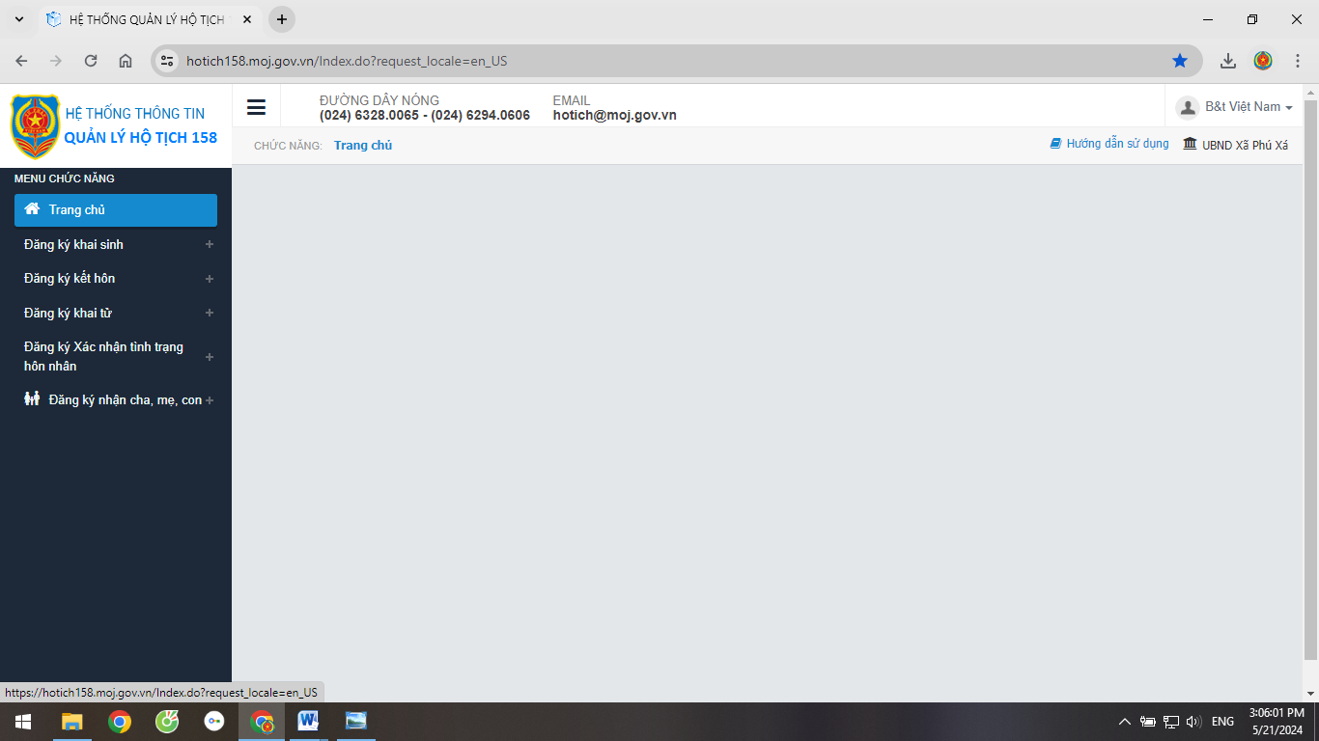
Hình ảnh 2: Giao diện khi đăng nhập thành công
(Trường hợp không đăng nhập được đề nghị liên hệ đồng chí Chu Thị Hương, điện thoại/zalo: 0974751531; điện thoại cơ quan: 02053879711)
- Tiến hành rà soát, đối chiếu thông tin đã được số hóa: xem chi tiết dữ liệu về khai sinh, khai tử, kết hôn… tại các file excel và file PDF đính kèm với từng trường hợp cụ thể, đối chiếu thông tin đã được đăng ký trong Sổ hộ tịch gốc.
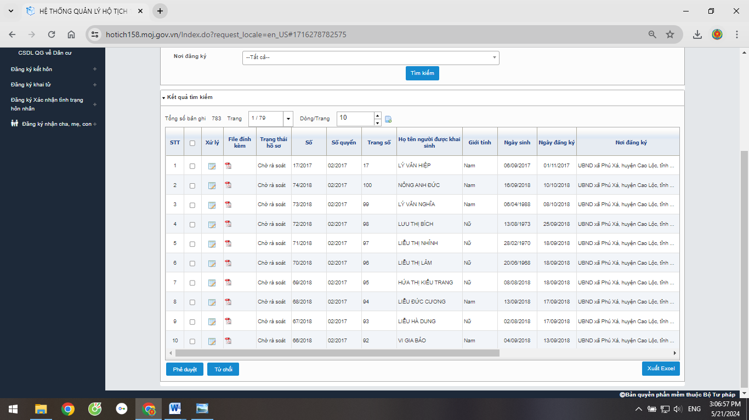
Hình ảnh 3: thực hiện mở các file excel và file PDF đính kèm đối chiếu thông tin đã được đăng ký trong Sổ hộ tịch gốc

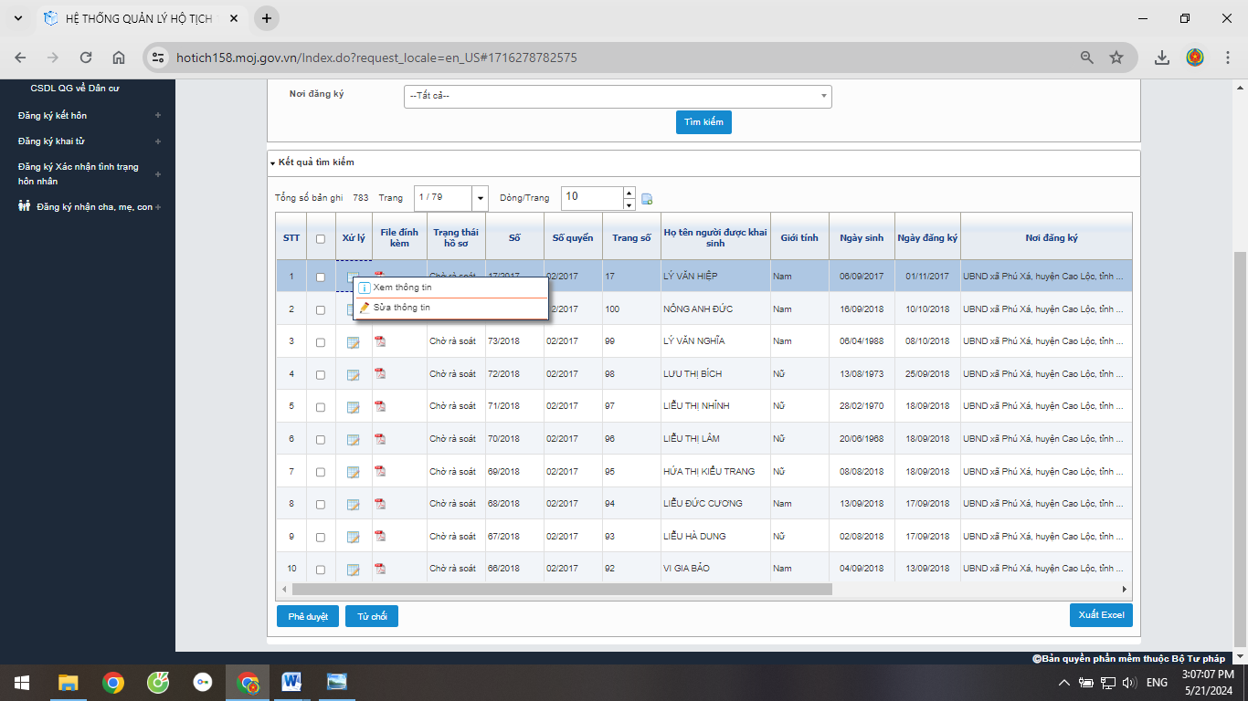
Hình ảnh 4: Thực hiện điều chỉnh, chuẩn hóa đối với các dữ liệu có sai lệch thông tin so với thông tin trong Sổ hộ tịch gốc

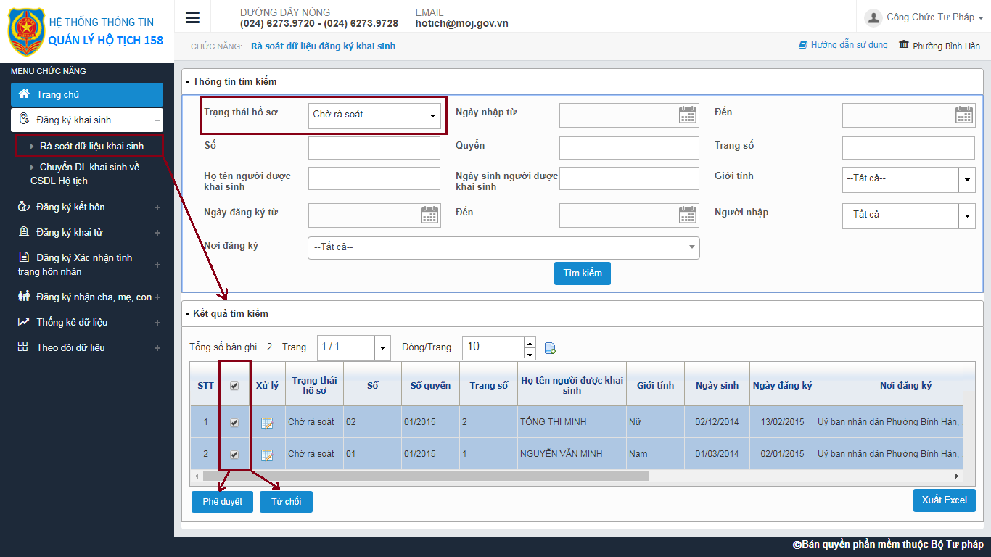

Hình ảnh 5: Thực hiện thao tác phê duyệt hoặc từ chối trên Phần mềm hỗ trợ số hóa 158 sau khi đã thống nhất dữ liệu

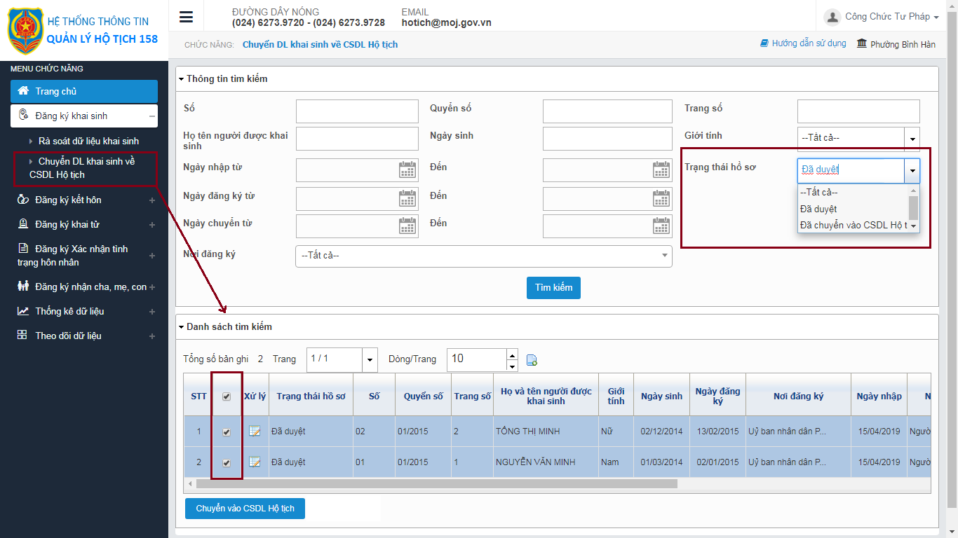

Hình ảnh 6: Chuyển đổi dữ liệu số hóa vào Cơ sở dữ liệu hộ tịch điện tử toàn quốc

